**6-njy tejribe işi.**

**Tema.** Togtadyjy momentini kesgitlemek.

**Maksady.** Togtadyjy momentini kesgitlemegini öwrenmek.

**Esasy nazaryýet düzgünler.**

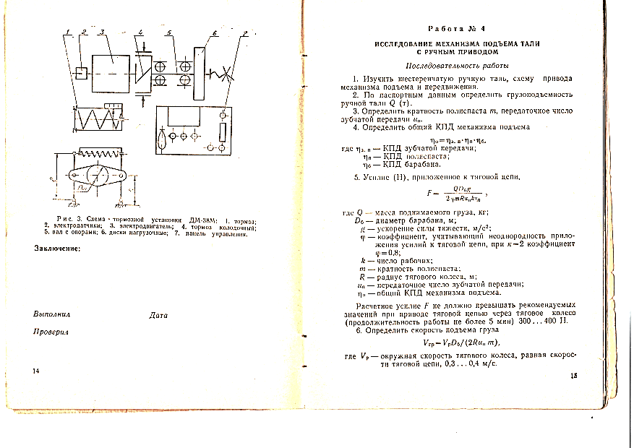

**18-nji surat.** DM-38M görnüşli gurluşynyň shemasy.

1 – togtadyjy; 2 – elektrodatçikler; 3 – elektrohereketlendiriji; 4 – kolodkaly togtadyjy; 5 – daýançlar bilen wal; 6 – ýükleýji disklar; 7 – dolandyryş paneli.

1. Gurluşynyň garşylygynyň hususy momentini kesgitlemeli:

Bu ýerde k – diskleriň sany;

***GDD2D*** - towlanýan disklaryň mahowoý momenti, ***N*m2***;

***GýD2ý*** – hereketlendirijiniň ýakorynyň mahowoý momenti, ***N*m2***;

***n*** – aýlaw ýygylygy, ***min-1***;

***g*** – agyrlyk güýjüniň tizlenmesi, ***m/s2***;

***tç*** – çykyşyň wagty, ***s***.

1. Togtadyjy bilen ösdürýän momenti kesgitlemek

Bu ýerde ***tT*** – togtamanyň wagty, ***s***.

1. Togtadyjynyň pružynyň güýçlenmesini kesgitlemek

Bu ýerde ***λ*** – pružynyň deformasiýasy, mm;

***Gn*** – süýşmäniň moduly, MPa;

***d*** – pružynyň siminiň diametri, mm;

***Dn*** – pružynanyň daşky diametri, mm;

***i*** – pružynanyň işçi burumyň sany.

1. Togtadyjynyň kolodkalaryň üstindäki güýçlenmesini kesgitlemek

***Fk = Fpu***

Bu ýerde ***u = l/l1*** – togtadyjynyň ryçaglarynyň eginleriň gatnaşygy.

1. Hasaply togtadyjy momentiniň kesgitlenişi

Bu ýerde ***f*** – kolodkalaryň sürtülmesiniň koeffisiýenti;

***Dş*** – şkiwiň diametri.

**Işiň ýerine ýetirlişi.**

1. DM-38M görnüşli gurluşy bilen tanyşmaly.
2. Gurluşynyň garşylygynyň hususy momentini kesgitlemeli.
3. Togtadyjy bilen ösdürýän momenti kesgitlemeli.
4. Togtadyjynyň pružynyň güýçlenmesini kesgitlemek.
5. Togtadyjynyň kolodkalaryň üstindäki güýçlenmesini ***Fk*** kesgitlemek.
6. Hasaply togtadyjy momentiniň kesgitlenişi.
7. Iş žurnaly doldurmaly.

|  |  |  |  |
| --- | --- | --- | --- |
| Başlangyç maglumatlar | Belgileri | Ölçegleri | Ululygy |
| Hereketlendirijiniň walyň aýlaw ýygylygy | n | min-1 | 1440 |
| Herteketlendirijiniň ýakorynyň getirilen çarhly momenti | GýDý2 | N*m2 | 1 |
| Disklaryň çarhly momenti | GDDD2 | N*m2 | 3,9 |
| Disklaryň sany | k |  | 3 |
| Pružiniň simiň süýşmesiniň moduly | Gp | MPa | 8*106 |
| Kolodkalaryň sürtülmesiniň koeffisiýenti | f |  | 0,3 |
| Ölçegleriň netijeleri | | | |
| Gaçyp çykmagynyň wagty | tg | sek |  |
| Togtamagynyň wagty | tT | sek |  |
| Togtadyjynyň pružininiň deformasiýasy | λ | mm |  |
| Pružiniň daşky diametri | Dp | mm |  |
| Pružiniň simiň diametri | d | mm |  |
| Pružiniň burumlarynyň sany | i |  |  |
| Togtadyjynyň ryçaglaryň eginleriniň uzynlygy  maksimal  minimal | l  ls | mm  mm |  |
| Hasaplaryň netijeleri | | | |
| Enjamyň hususy garşylygynyň momenti | Thususy | N*m |  |
| Togtadyjy bilen ösdürilýän moment | TT | N*m |  |
| Togtadyjynyň pružiniň güýçlendirmesi | Fp | N |  |
| Togtadyjynyň kolodkalaryndaky güýçlendirmesi | Fk | N |  |
| Hasaply togtadyjy moment | TH | N*m |  |

**Gerek bolan abzallar we gurallar**

1. Tejribe abzaly.
2. Çyzgy gurallary: galam, çyzgyç.

**Barlag soraglary**

1. Togtadyjy bilen ösdürýän momentiň kesgitlemesini ýazyp ber?
2. Togtadyjynyň pružynyň güýçlenmesiniň kesgitlemesini ýazyp ber?
3. Hasaply togtadyjy momentiniň kesgitlemesini ýazyp ber?